CÂMARA MUNICIPAL DE ARARAQUARA


INDICAÇÃO NÚMERO 1524/15.

AUTOR: Vereadora Edna Martins

DESPACHO:

DEFERIDA.

Araraquara, _________________

_________________
Presidente

Recentemente recebemos em nosso gabinete reclamações que os terrenos vazios, localizados a Avenida Ninim Gomes de Freitas, no Jardim Europa, conhecida também como “Matinha do Biagioni” estão sendo alvo de despejo de entulho por parte dos moradores.
O lixo acumulado, além de oferecer riscos à saúde da população do entorno, visto que pode tornar-se criadouro de diversos animais peçonhentos, bem como do mosquito aedes -aegypti , também deflagra uma debilidade do poder público em oferecer serviços apropriados para seus cidadãos descartarem seus resíduos.
Por isso, vimos por meio deste instrumento legal indicar ao Senhor Prefeito a necessidade de entrar em entendimento com os setores competentes no sentido de viabilizar a limpeza dos referidos terrenos, bem como estudar a possibilidade e a viabilidade de otimizar os serviços de coleta de resíduos no município.

Araraquara, 09 de junho de 2015.

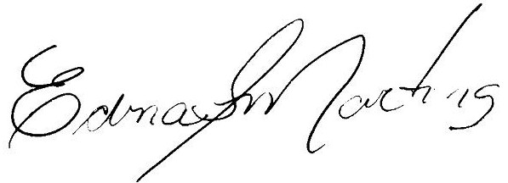

Edna Martins
Vereadora

